Rezultatele obținute de elevii Liceului Teoretic” Ioan Petruș” la
Expozițiile și concursurile artistico-plastice
în anul școlar 2017-2018

În anul școlar 2017-2018 elevii Liceului Teoretic” Ioan Petruș” Otopeni au participat și s-au remarcat la diferite expoziții și concursuri județene și naționale de creație artistico-plastică. Lucrările lor au fost distinse cu premii importante.
- „Sfântul Andrei, ocrotitorul românilor”(27.11.2017)- Expoziție-concurs de artă religioasă, Chitila, jud Ilfov : Nacu Patricia, Popa Izabela, Petre Daria- Mentiuni
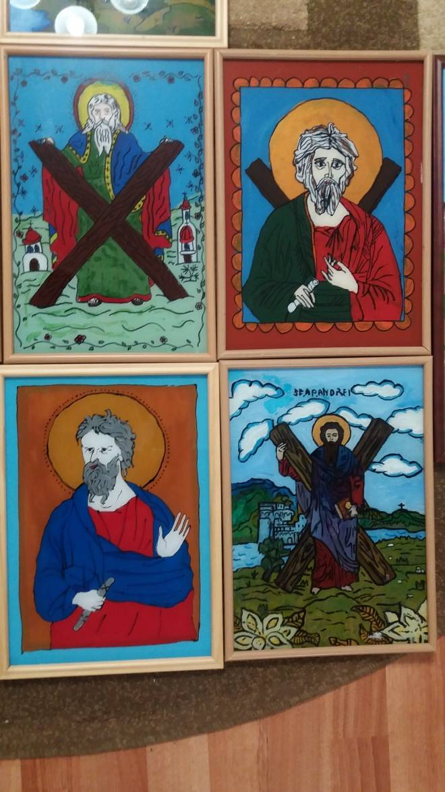
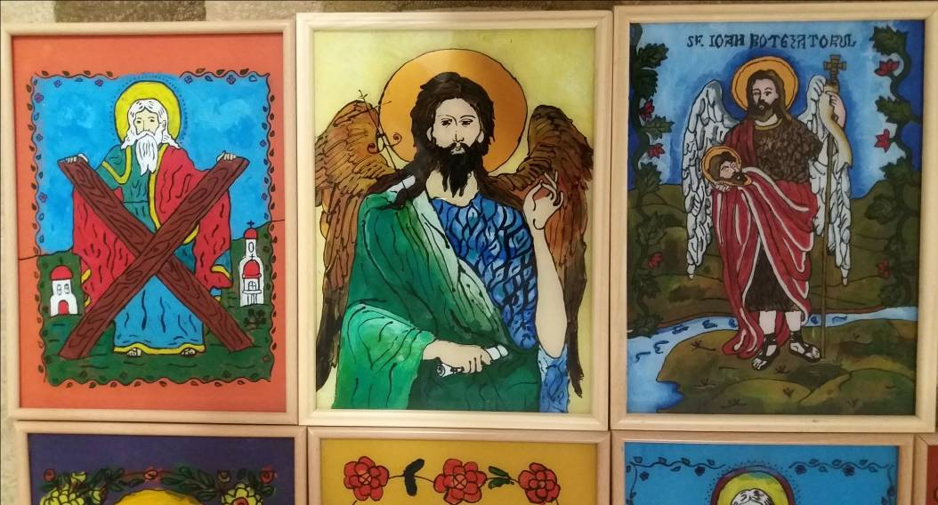

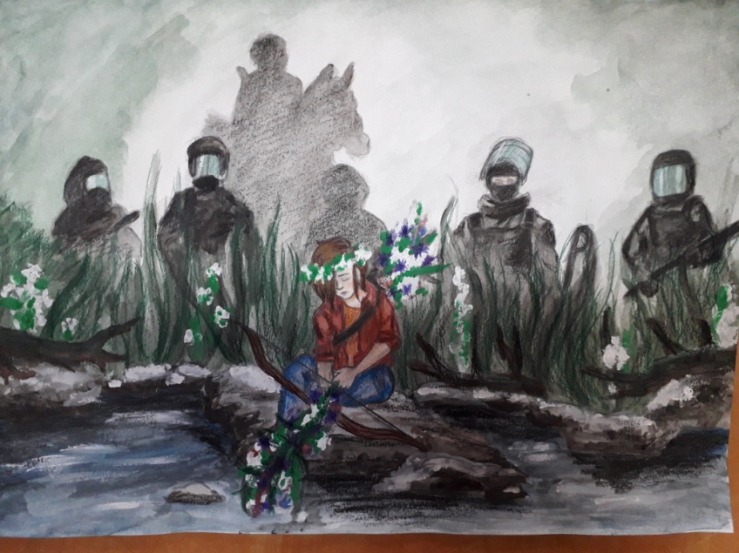

- „Toleranță versus violență”- Buzău (15.02.2018):
Stanciu Nicoleta-Premiu special

- „Copilarie în culori”- Prahova (martie 2018): Popescu Cristian- Premiul III, Kirita Daria- Premiul special,
Lungu Maria- Premiul special
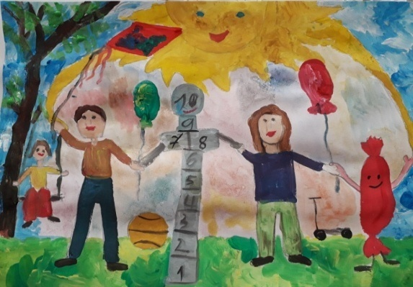
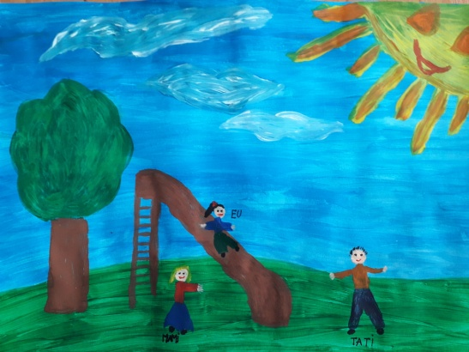
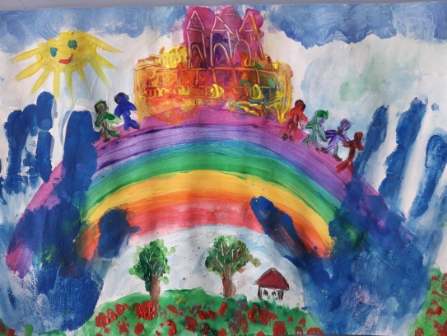

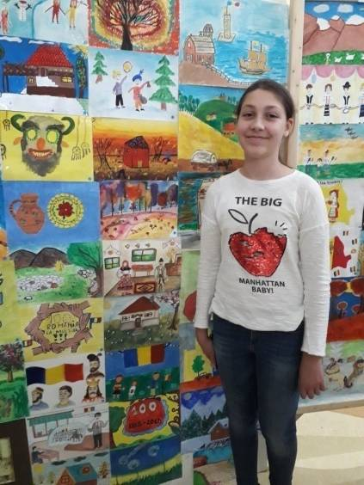
- „Arta intre talent si daruire”-Chitila, jud. Ilfov (18.05.2018):
Popa Izabela- Mentiune
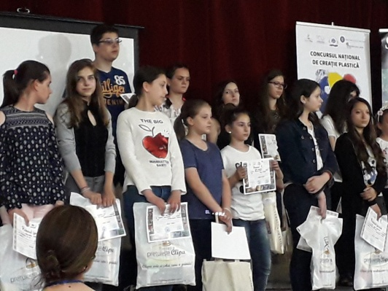

- „Jertfa si sacrificiul”-Concurs de arta religioasa, Chitila (27.04.2018): Andronie Irina- Premiul I, Galan Ilinca- Premiul I, Popa Ana Izabela- Premiul II, Nacu Patricia –Premiul II, Bonef Gabriel-Premiul II, Ciortan Irina- Premiul III, Russu Andreea –Premiul II, Lungu Maria- Premiul I.

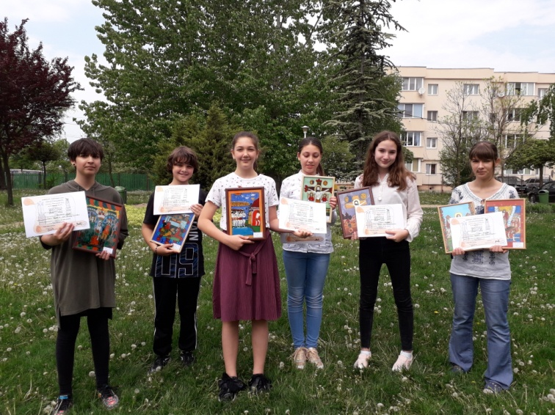
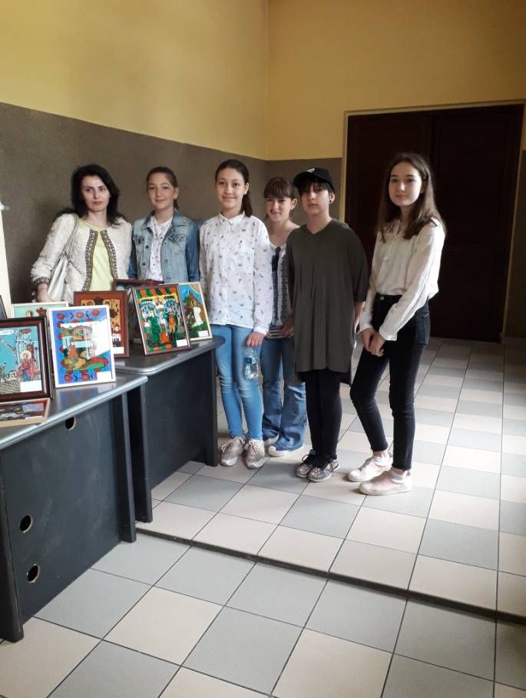

- Olimpiada Națională de Mestesuguri Traditionale Rromanesti, , Faza judeteană: Stanciu Alina(cls.a IX-aR)- Premiul I, Sectiunea Măști Traditionale, Popa Ana Izabela (cls.aVI-aF) –Premiul I, Sectiunea Icoane pe sticlă, Mihailă Maria(cls.aVIII-aC)- Premiul II- Sectiunea Cusături.

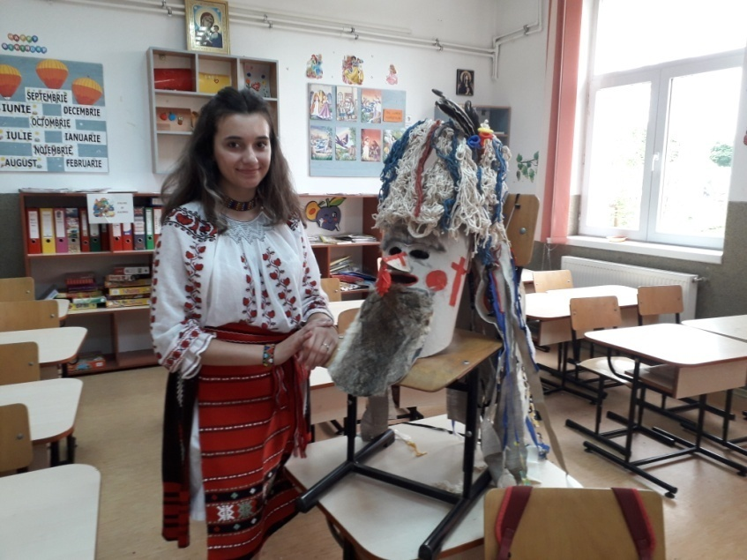
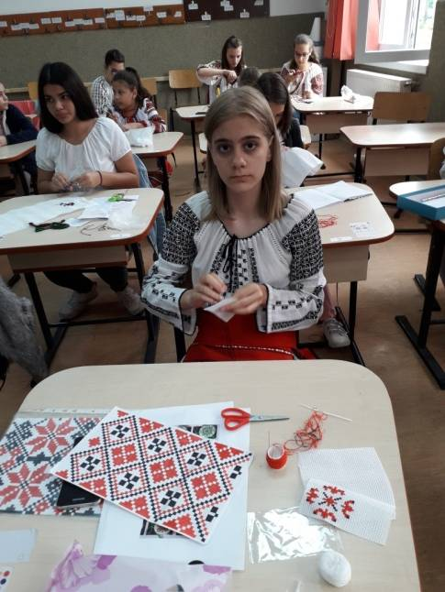
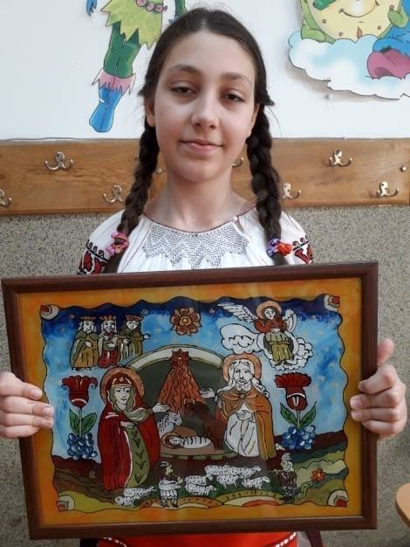

Stanciu Alina a obținut la Faza Natională a Olimpiadei, in iulie 2017, Premiul al II-lea la secțiunea Măști Tradiționale, cu masca de Cuc, reprezentativă pentru judetul Ilfov ( Festivalul Cucilor de la Brănești).

Popa Ana Izabela o obținut la Faza Națională a Olimpiadei de Meșteșuguri Tradiționale Românești,24-30 iulie 2018, Sibiu, Premiul al III-lea la secțiunea Icoană pe sticlă, cu icoana “Nașterea Domnului”.

- Festivalul județean de recitare, teatru si desen” William Shakespeare” Brănești (25.05.2018):
Spirea Claudia (cls.a XI-aU)- Mențiune
Stanciu Nicoleta (cls.a IX-aU)-Mențiune
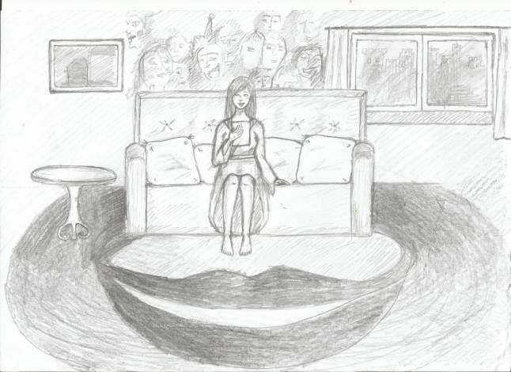
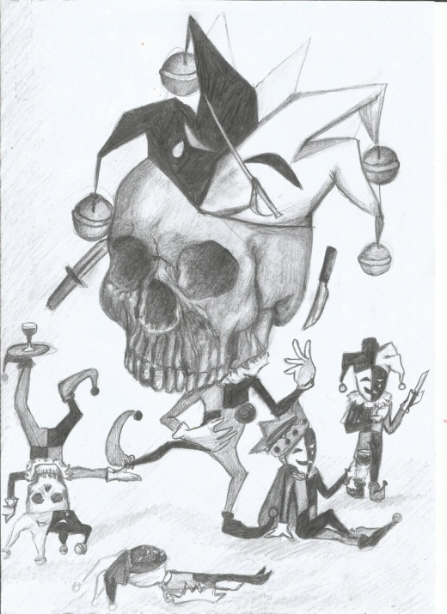

- Expoziție de pictură la Centrul Cultural Otopeni : „ Holocaust”. Au participat: Ciolovic Oana ( cls. a X-a U), Nacu Patricia (cls. a VIII-a C), Lucrare colectiva- clasa a VI-aF.

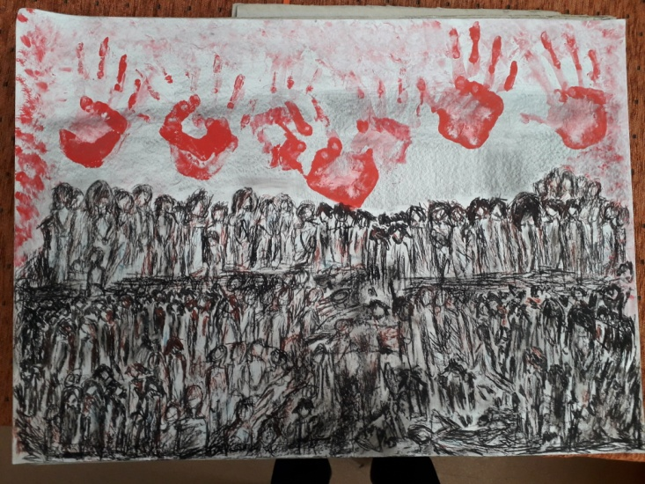
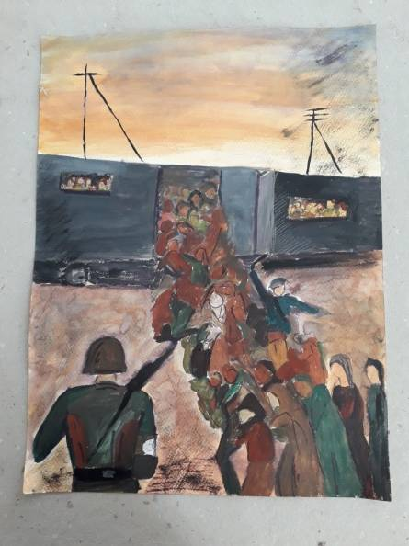
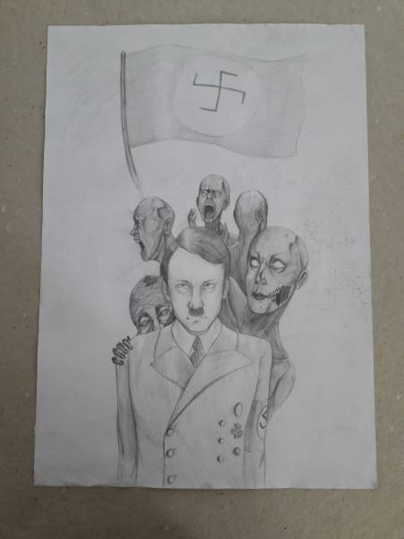

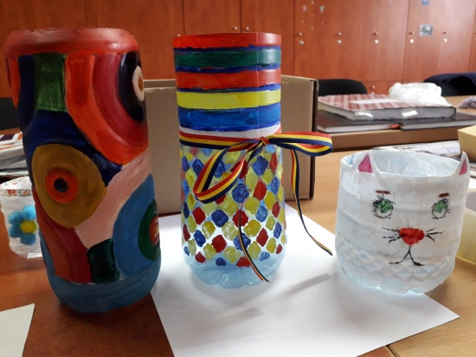
- „Natura te invata sa fii eco” Buftea –Au participat elevi de la clasa a V-a A: Guță Eva- Locul I, Chiotan Diana- Locul III, Niolescu Alessandra-Locul II, Gheorghe Antonia- Locul II, Hordoan Matei și Manău Marinescu Ștefan Alexandru- Locul I, Parapeanu Maria- Locul I, Iliescu Vlad- Locul III, Rădoi Rebeca și Zârnă Enescu Karina- Locul I, Burecu Tania- Mențiune, Cerchez Eva- Mențiune.

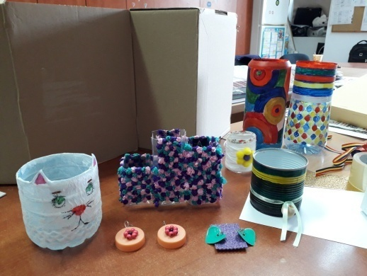

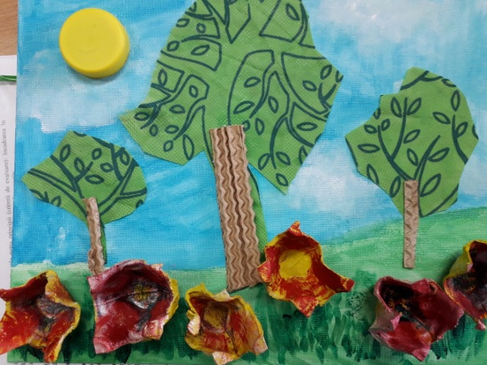

- „Cunoașterea si promovarea tradițiilor și obiceiurilor romanesti”-Jud. Vrancea: Nacu Patricia (clasa a VIII-a)-Premiul I, Murdzek Jessamine(clasa a VIII-a)- Premiul I, Iordache Ioana(clasa a VI-a)- Premiul I, Bonef Gabriel(clasa a V-a)- Premiul I, Bârnoiu Diana (clasa a VI-a)-Premiul al III-lea.

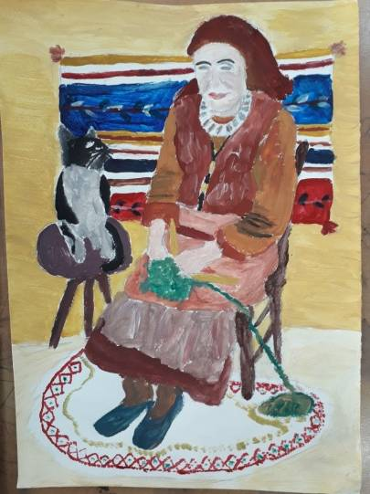
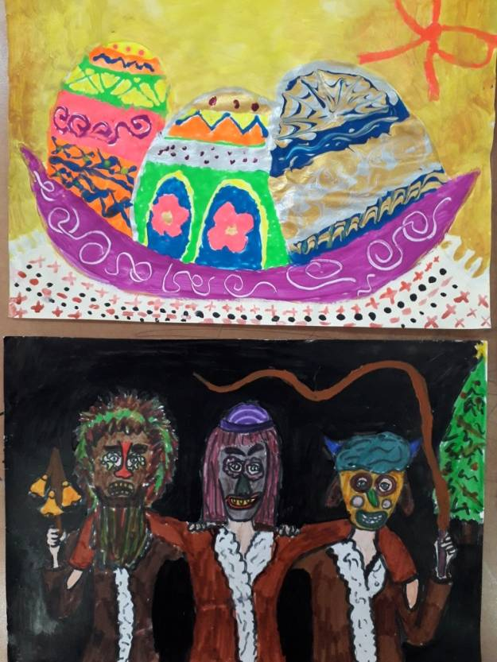
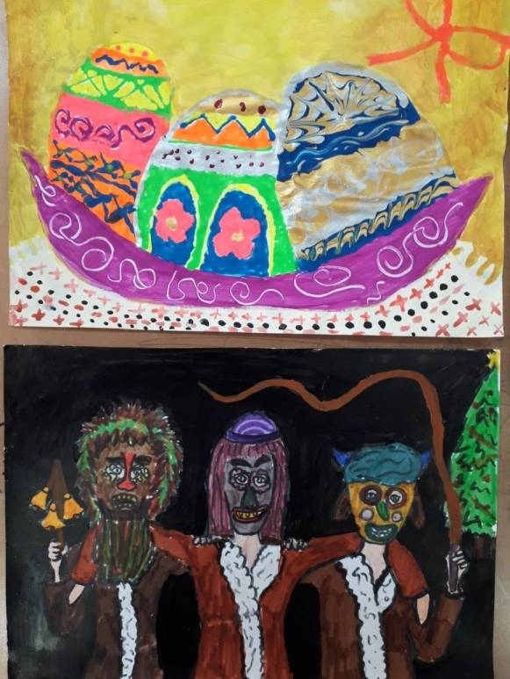

La nivel de școală elevii de gimnaziu și liceu au participat la expozițiile de pictură și desen organizate în cadrul diferitelor proiecte realizate sau cu diverse ocazii.
- 5 octombrie 2017 – Expozitia : „Eu citesc!”
- Noiembrie 2017- Expozitie de pictura „La multi ani, scoala draga!”
- 1 Decembrie 2017- Expozitie de pictura ”Nu uita ca esti roman!”
- Decembrie 2018 – „Bucuriile Iernii”
- 22 Ianuarie 2018- Expozitie „24 ianuarie in constiinta romanilor”
- Februarie 2017- Expozitie de pictura „Povestea fulgului de nea”
- 1-8 Martie 2017- Concurs „Flori de primavara”
- Mai – Expozitie de pictura „ La multi ani, Europa!”

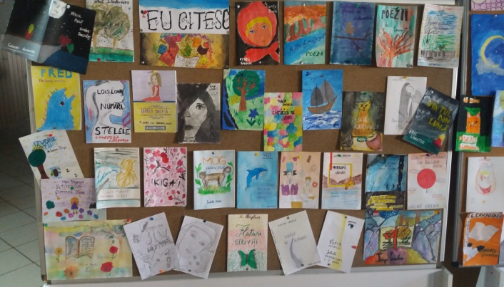
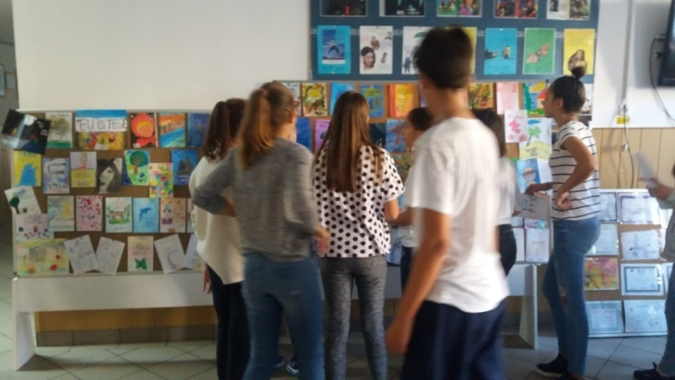

Prof. Popescu Roxana Marcela

